**Révisions – Notions de function**

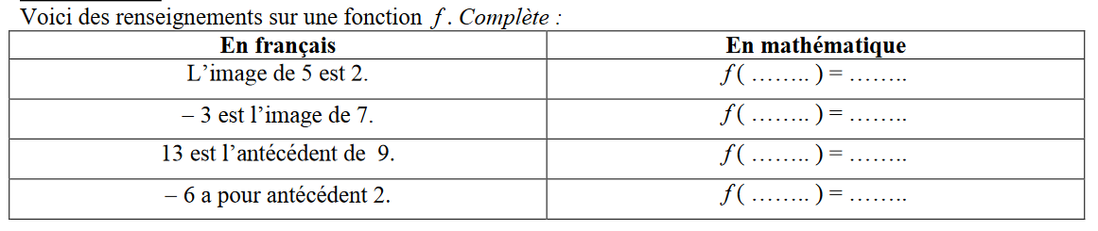**Exercice 1 :**

**Exercice 2 :**

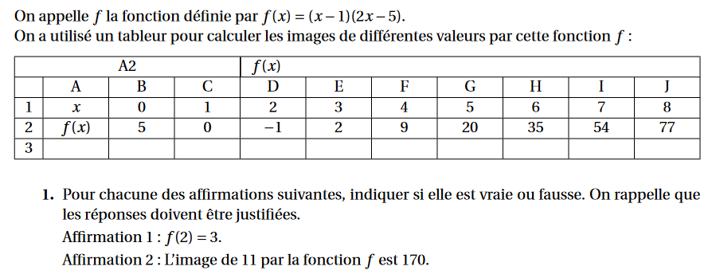

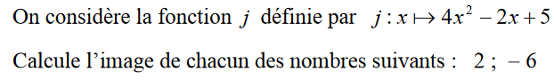  
**Exercice 3 :**

**Exercice 4 :**

On considère la fonction $f\left(x\right)=-7x+3$

1. Calculer l’image de -3 par la fonction f.
2. Calculer f(5).
3. Vérifier que l’antécédent de -4 est 1.
4. Trouver par le calcul l’antécédent de 24.